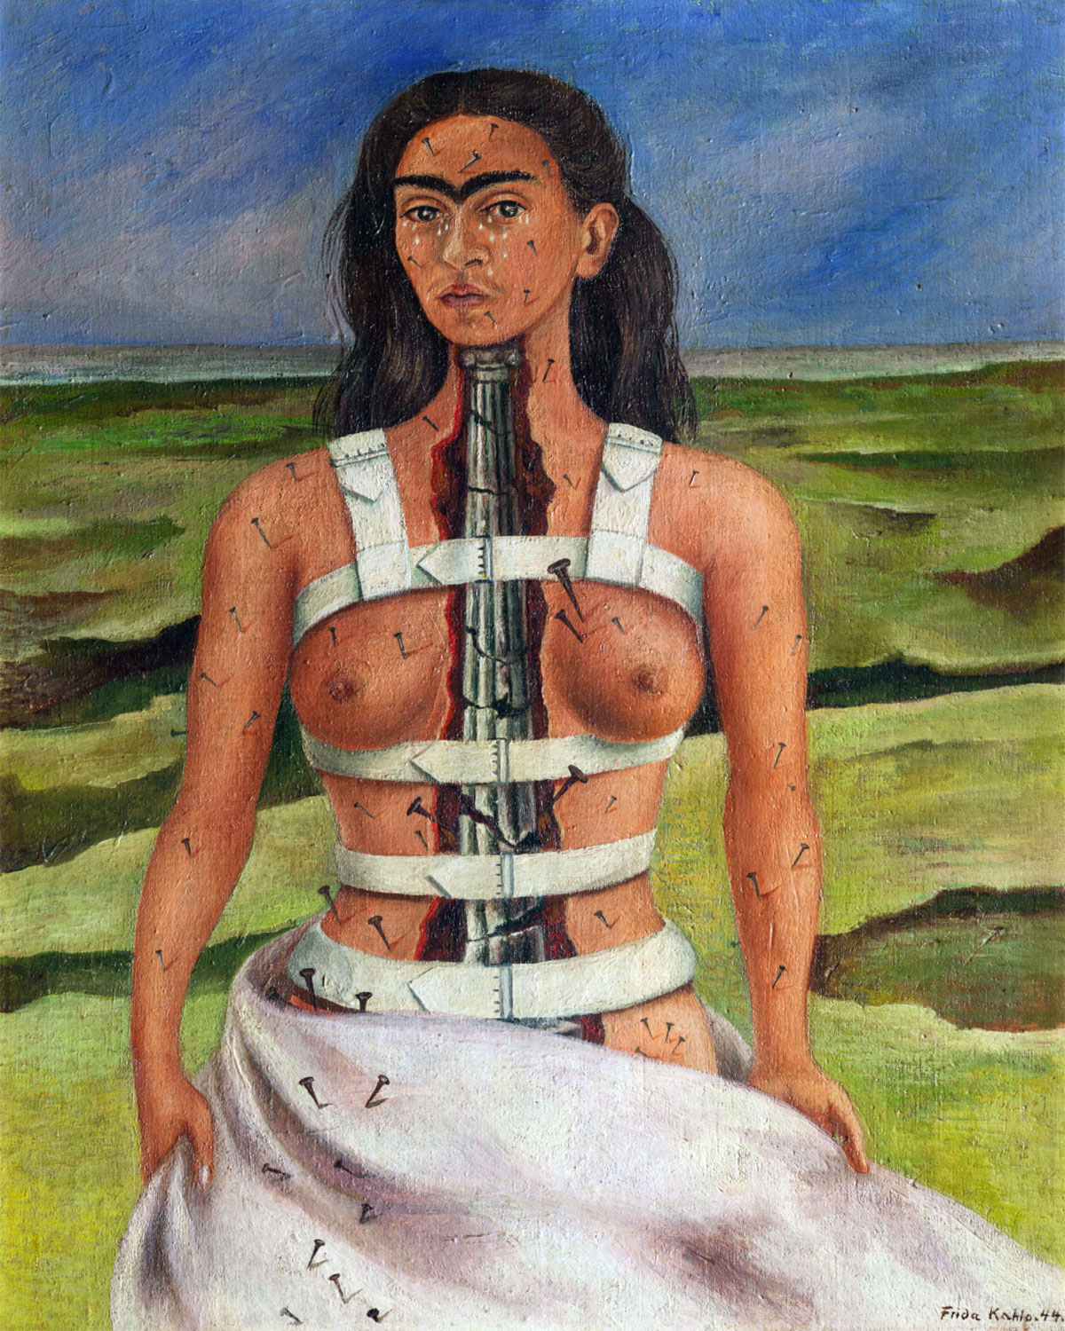

- CATALOGAZIONE:

- Titolo dell’opera: “La colonna spezzata”
- Autore: Frida Kahlo
- Datazione/Periodo storico: 1944
- Tecniche e Materiali (o Supporti):
- Dimensioni: n.p.
- Collocazione attuale: Museo “Dolores Olmedo Patiño” - Città del Messico

- DESCRIZIONE OGGETTIVA ovvero ICONOGRAFICA:
Dal mento fino all’inguine il corpo di Frida Kahlo appare squarciato, aperto da uno strappo violento del busto che sembra tenuto solo dal corsetto bianco. Dentro allo squarcio vediamo una colonna ionica rotta in più punti.
La colonna rappresenta la spina dorsale, che non riesce più a tenere in piedi Frida e che, infatti, proprio in quel periodo è costretta a rimanere per lunghe ore distesa e immobile. Le spaccature e le lacerazioni del corpo trovano un riverbero nel paesaggio dietro alla sua figura.
E’ un panorama desolato, solcato da spaccatura che serve a ricordare come la sofferenza interiore influenzi il modo in cui sentiamo e percepiamo ciò che ci circonda. Il corpo di Frida è punteggiato da decine di chiodi conficcati ovunque.
- INTERPRETAZIONE DEL MESSAGGIO DELL’ARTISTA ovvero DESCRIZIONE ICONOLOGICA :

Quest'opera fu dipinta da Frida Kahlo nel 1944, dopo che le sofferenze per le innumerevoli operazioni chirurgiche l’avevano resa inabile all’insegnamento e l’avevano costretta a lunghi periodi di degenza. Frida fu un’insegnate straordinaria e fino a quando poté recarsi all’Accademia, il suo lavoro con gli studenti ebbe molto successo. La pittura per lei era azione e spesso stimolava i ragazzi ad uscire dall’istituzione e ad immergersi nel vita reale, dipingendo oggetti e persone che vedevano per la strada.

Non criticava mai i loro quadri ma cercava invece di stimolare in loro l’autocritica necessaria capire ciò che realmente volevano dalla loro arte. Purtroppo, però, a causa dei dolori alla schiena dovette interrompere queste sessioni. Non voleva però troncare in modo definitivo il rapporto con gli studenti e decise allora di continuare, anche se non con la stessa assiduità, le lezioni nella sua casa di Coyoacán.

Il dolore la costringeva a letto per molte ore. E a causa di questi terribili dolori decise di realizzare il quadro di cui la presente scheda di lettura.

Le spaccature e le lacerazioni del corpo trovano un riverbero nel paesaggio dietro alla sua figura.
Comunque sia, la sofferenza, che viene ripresa da più simbologie, è per l’artista il modo per esprimere il proprio dolore che diventa martirio, il suo martirio, che non è sacrificio, conseguenza della fede e dell’amore per Cristo, ma che ricorda, invece, la sofferenza dei martiri. Il corpo di Frida è punteggiato da decine di chiodi conficcati ovunque e che ricorderebbero, secondo alcuni interpreti, il martirio di San Sebastiano. L’iconografia cristiana è richiamata in questo quadro dal sudario bianco che avvolge Frida e, come si è detto, dai chiodi che ne trafiggono tutto il corpo.

Frida Kahlo, infatti, non era credente e appoggiava le posizioni anticlericali della maggioranza degli intellettuali messicani, tuttavia conosceva bene quanto la fede cattolica fosse diffusa fra la popolazione messicana. Dopo la rivoluzione tutte le chiese erano state chiuse ma la religione cattolica era ancora molto presente nelle famiglie messicane.

- ANALISI DEGLI ELEMENTI DEL CODICE DEL LINGUAGGIO VISIVO USATO DALL’ARTISTA:

Frida, quindi, nella sua opera utilizza i simboli e il linguaggio figurativo del cristianesimo per comunicare il proprio dolore.
Anche se “catalogata” come una surrealista, Frida Kahlo non ha mai condiviso la poetica dei surrealisti.
Al contrario, Frida creò un linguaggio figurativo, “naif”, talvolta semplicemente realistico, altre volte arricchito da elementi simbolici, surreali e fantastici, senza tuttavia staccarsi mai completamente dalla realtà. A tal proposito affermò:

“… pensavano che anche io fossi una surrealista, ma non lo sono mai stata. Ho sempre dipinto la mia realtà, non i miei sogni”.

